Abstract—- Este documento tiene como finalidad presentar la solución al micro proyecto 1 de la clase de computación en la nube de la especialización en Inteligencia Artificial de la universidad Autónoma de Occidente Cali.
MICROPROYECTO 1 - Cluster LXD + Balanceador de carga usando HAProxy + JMeter en ambiente Vagrant con manejo de fallas y servidores de Backup
(Mayo 2021)
Carlos Arbey Mejía Carlos_arbey.mejia@uao.edu.co
Andrés Felipe Guerra andres_felipe.guerra@uao.edu.co
Repositorio Git Hub Actualizado: https://github.com/cmejia99/proyecto

Descripción Micro Proyecto
Se requiere implementar balanceo de carga con la ayuda de HAProxy (www.haproxy.org/). Los clientes enviarán peticiones al balanceador de carga HAProxy y obtendrán respuestas desde dos servidores web corriendo en contenedores LXD. La configuración requerida se muestra en la siguiente figura.
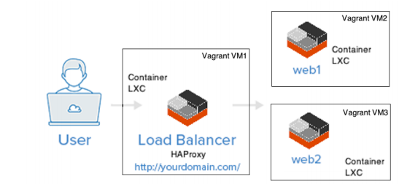

requerimientos

Las peticiones no se realizan directamente a los servidores web, sino que el balanceador de carga decidirá que servidor será el encargado de procesar la petición.
- Los dos servidores tendrán solo apache corriendo y en el balanceador de carga se ejecutará HAProxy.
- La GUI del balanceador de carga será accesible desde la máquina anfitriona para visualizar el estado y estadísticas detalladas de los servidores web.
- Cada máquina virtual Vagrant debe correr al menos un contenedor LXD.
- Al menos dos contenedores LXD deben correr servidores web
- HAProxy debe correr en un contenedor separado.

solución
A continuación, se describe la arquitectura planteada para la solución a los criterios del micro proyecto:

Arquitectura que manejamos para el proyecto:
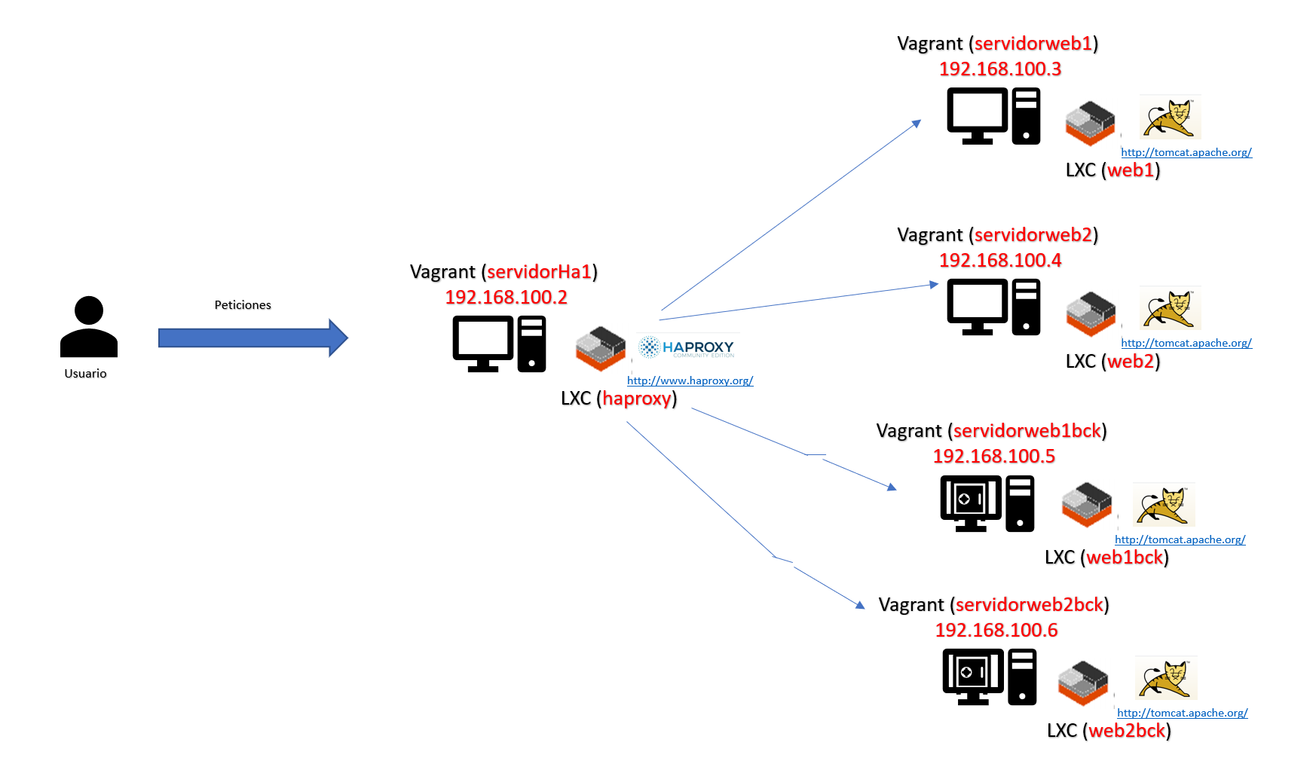
Fig. 1. Arquitectura planteada para el proyecto

Como se plantea en la figura 1, manejaremos lo siguiente:
- 5 máquinas Vagrant con Ubuntu ubuntu-20.04 de la siguiente manera:

Servidor Haproxy se nombra como servidorHa1 el cual presentará la IP: 192.168.100.2 y estará ejecutando un contenedor LXD con el servicio de Haproxy

Maquinas Backend:
  - Web1: Se nombran como servidorweb1 y se asigna la IP: 192.168.100.3, tendrá corriendo un contenedor LXD con una maquina ejecutando un servicio apache2 para la presentación de la página del servidor 1.
  - Web2: Se nombran como servidorweb2 y se asigna la IP: 192.168.100.4, tendrá corriendo un contenedor LXD con una maquina ejecutando un servicio Apache2 para la presentación de la página del servidor 2.
  - Para ambas maquina se creo un servicio nombrado v_web el cual estará escuchando por un Daemon todo el tiempo si el contenedor del servidor web 1 y el servidor web 2 respectivamente esta activo o inactivo, dado el caso que este no lo este, el servicio generará la tarea de activar el servidor de Backup respectivo para cada servidor.

Para el caso que los servidores web1 o web2 se haya recuperado el sistema liberará los servidores Backup apagándolos.
- 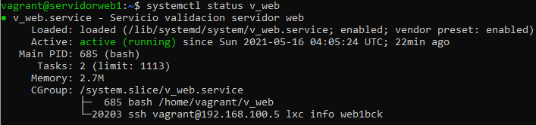
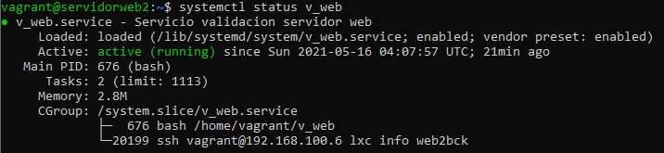
Maquinas Backup o respaldo:
  - Web1bck: Se nombran como servidorweb1bck y se asigna la IP: 192.168.100.5, tendrá corriendo un contenedor LXD con una maquina ejecutando un servicio Apache2 para la presentación de la página de Backup del servidor 1.
  - Web1bck: Se nombran como servidorweb1bck y se asigna la IP: 192.168.100.5, tendrá corriendo un contenedor LXD con una maquina ejecutando un servicio Apache2 para la presentación de la página de Backup del servidor 1.
  - Ambas maquinas de respaldo tendrán la maquina del contenedor LXD apagadas siempre y cuando los servidores respectivos estén arriba y activos.

descripción solución

A continuación, se describe el paso a paso realizado:
- Aprovisionamiento, para llevar a cabo el aprovisionamiento inicial de las máquinas, se creó el directorio scripts donde se almacenan los diferentes scripts a utilizar:
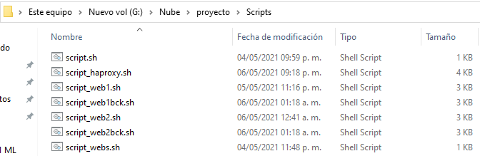
En estos archivos podremos encontrar:
  - script.sh: Este tiene como finalidad actualizar los repositorios de las máquinas, instalar LXD e iniciarlo.
  - script_haproxy.sh: Este tiene como finalidad crear la maquina Haproxy creando el contenedor con ubuntu:18.04, instalar Haproxy en la maquina LXD, configurar el archivo haproxy.cfg con las maquinas que deberá balancear y crear la página personalizada para el error 503 de no disponibilidad.
  - script_webs.sh: Este es un script genérico para todos los servidores, el cual, actualizará los repositorios, instalará LXD y la iniciará.
  - script_web1, script_web2, script_web1bck, script_web2bck: Son scripts personalizados para la creación de los distintos servidores, donde, se instalarán los contenedores ubuntu:18.04, se instalará el servicio Apache2, se crearán las páginas personalizadas por cada servidor y se registrará el proxy de la maquina contenedora y la Vagrant.
- Configuración Archivo Vagrant, se realiza la configuración del archivo Vagrant de la siguiente manera:
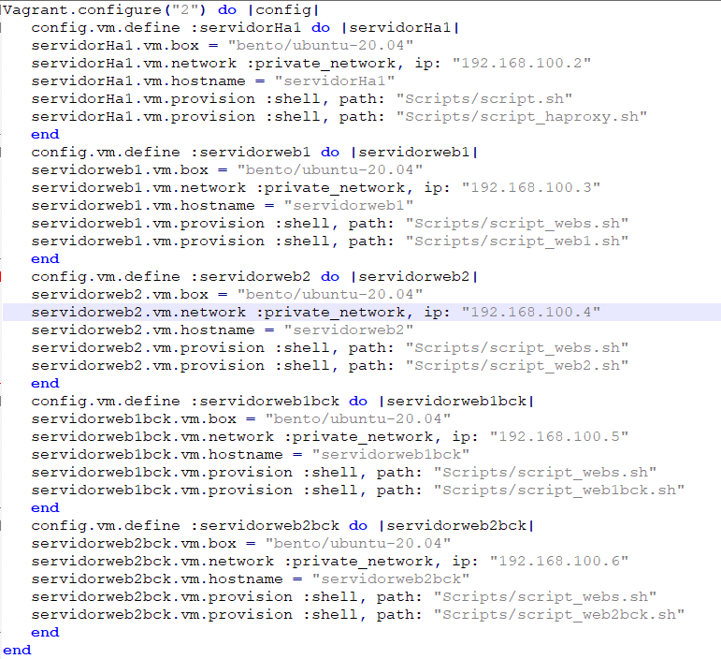

Como se puede evidenciar se realiza el llamado de los scripts respectivos de aprovisionamiento de las maquinas planteadas para el proyecto.

Una vez inicializamos las maquinas vamos a tener el siguiente resultado:

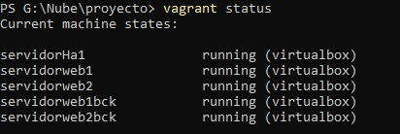
- Implementacion del servicio v_web: Como se indicó anteriormente se creo un servicio v_web en las maquinas Vagrant Servidorweb1 y Servidorweb2 para que este validando constantemente si los contenedores respectivos del Apache estan respondiendo, dado el caso que no respondan, se generará una tarea de iniciar el contenedor respectivo de Backup.
Una vez el contenedor original este arriba, el servicio genererá una tarea de inactivar el contenedor del servidor Backup que se encuentre activo.

Los pasos realizados fueron:

- Se creo un archivo v_web1.sh con los permisos de ejecución
El contenido del archivo es:
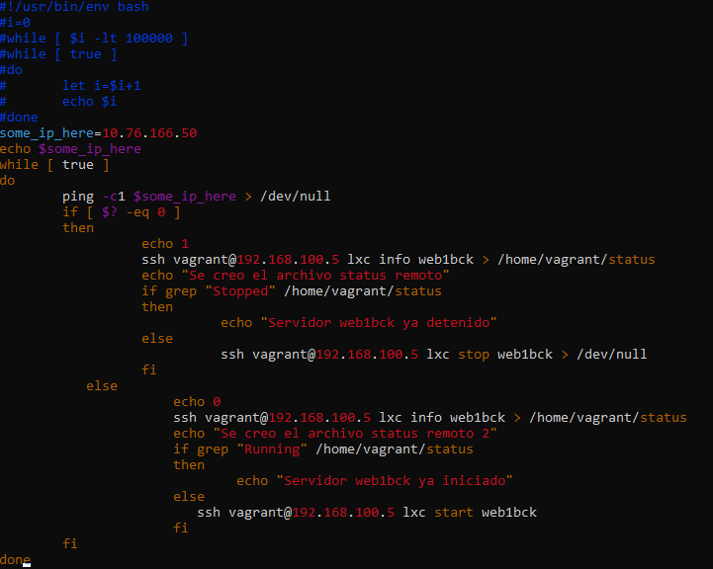
Dado que el script realiza comandos ssh, se realizó la creación de certificados de confianza entre los servidores:
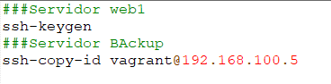
Esto con el motivo de no requerir clave al momento de realizar ejecución de comandos entre los servidores.
- Se creo un enlace simbólico al archivo sh:
- Se creo un archivo v_web.service el cual se registro en la siguiente ruta:
El contenido del archivo es:
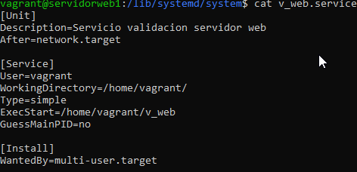
- Como último paso se resgistro el servicio.
Es de aclarar que los pasos anteriores se realizarán por los servidores web1 y web2.

Pruebas arquitectura

Se realizaron las siguientes pruebas:

- Validación del sitio inicial con el aprovisionamiento: Se realizó el llamado del sitio con la Ip del servidor Haproxy 192.168.100.2 dos veces, evidenciando que manejaba la carga por turnos:


- Se inactiva temporalmente el servicio v_web para validar la página de no disponibilidad:
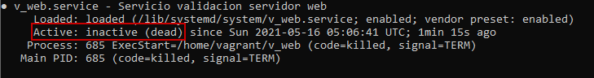

- Se valida las estadísticas de Haproxy con el aprovisionamiento inicial de la arquitectura:
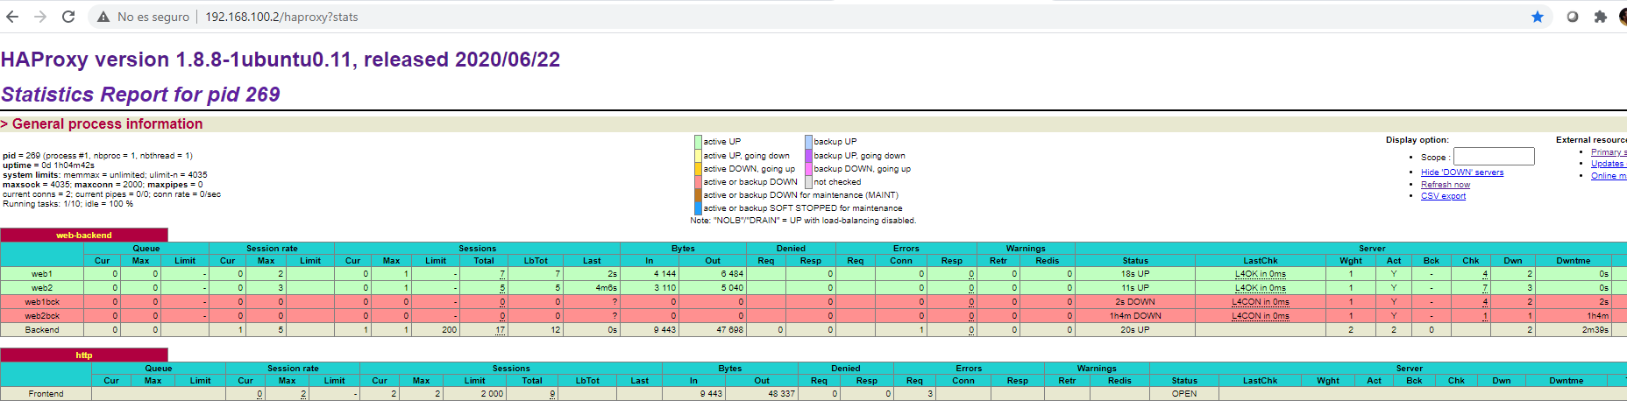
- Se realiza prueba inactivando los dos contenedores para web1 y web2 para validar la activación automática del servicio de Backup:

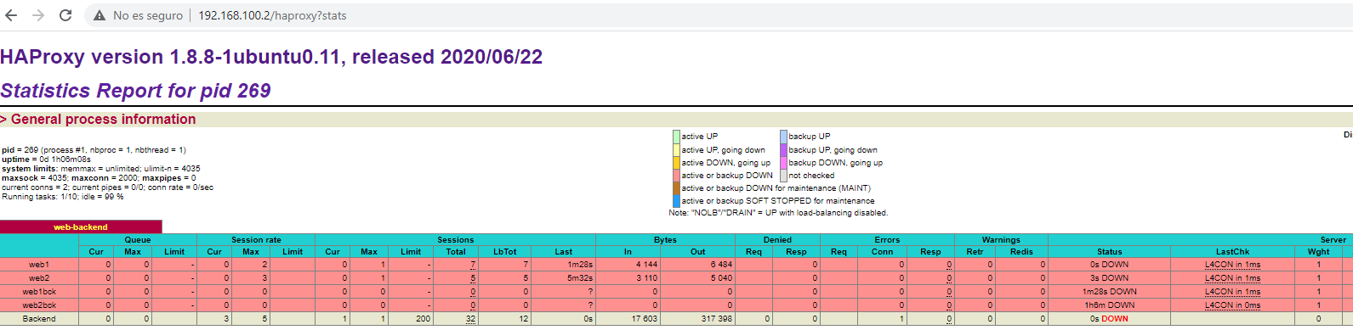
Inicio automatico de los servidores de respaldo:
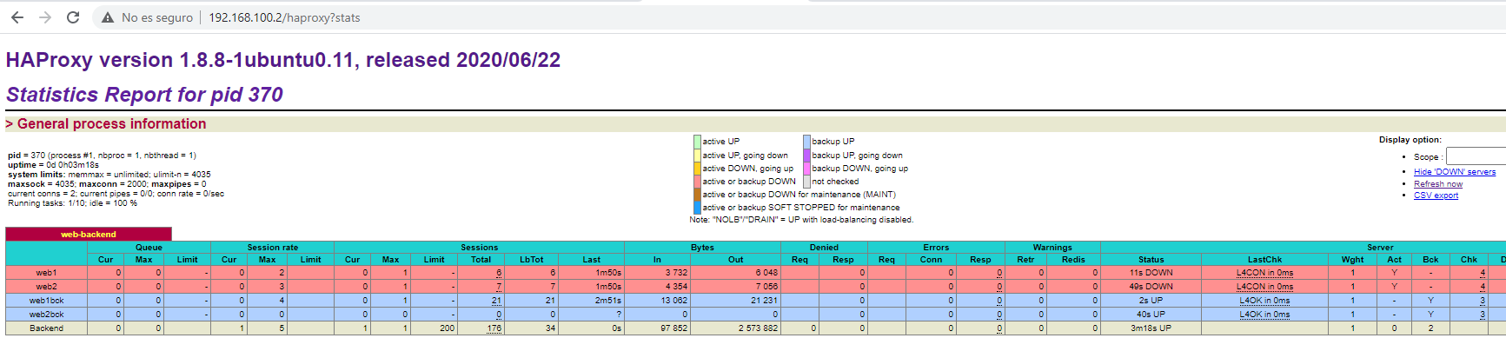
- Pruebas con Jmeter: La configuración que se llevo a cabo fue la siguiente:
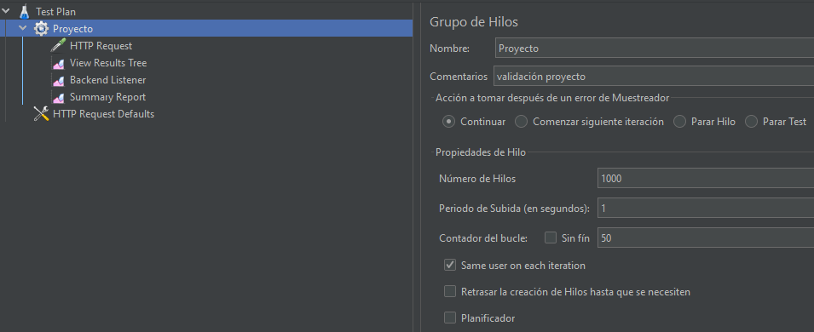
Se configuro 1000 hilos por 50 ciclos a la Ip: 192.168.100.2
Los escenarios que se validaron fueron:
- Sin disponibilidad del servicio: Se evidencio que el porcentaje de error fue del 100%
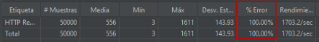
- Con un servidor activo: Se evidencio que el porcentaje de error fue del 11.38%
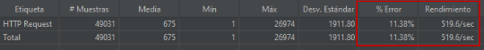
- Con dos servidores activos: Se evidencio que el porcentaje de error fue del 0.20%
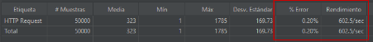
- Con dos servidores activos y uno de Backup activo respaldando la carga: Se evidencio que el porcentaje de error fue del 0.07%
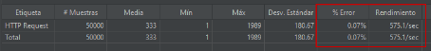
- Con dos servidores activos y dos de Backup activos respaldando la carga: Se evidencio que el porcentaje de error fue del 0.04%
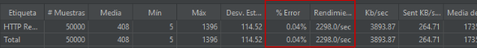

conclusiones
[Indicar una conclusión del proyecto]

referencias
- Práctica Linux Containers, UAO Link: https://campus.uaovirtual.edu.co/mod/assign/view.php?id=103799
- Practica Aprovisionamiento, UAO Link: https://campus.uaovirtual.edu.co/mod/assign/view.php?id=103807
- Práctica Balanceo de Carga con HAProxy UAO Link: https://campus.uaovirtual.edu.co/mod/assign/view.php?id=103813
- Enlaces simbólicos Link: https://www.hostinger.co/tutoriales/crear-enlace-simbolico-linux
- Servicios Ubuntu Link: https://eltallerdelbit.com/crear-servicio-systemd-ubuntu/

 

